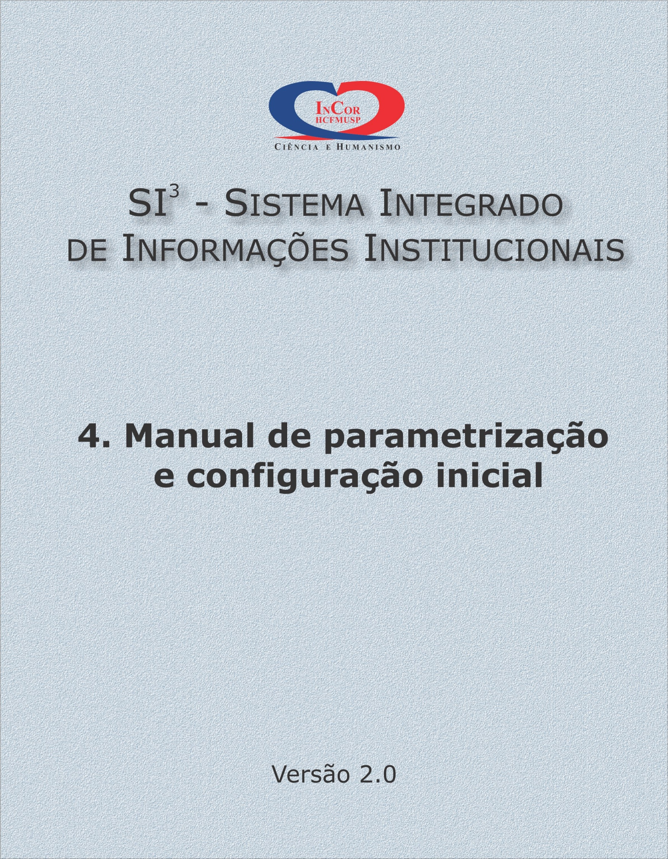

*SI3 Sistema Integrado de Informações Institucionais – versão 2.0*

*Copyright ©2012 Instituto do Coração (InCor) do Hospital das Clínicas da Faculdade de Medicina da Universidade de São Paulo (HC FMUSP) e-Fundação Zerbini. Todos os direitos reservados.*

HISTÓRICO DE REVISÃO DO DOCUMENTO

|  |  |  |  |
| --- | --- | --- | --- |
| **Versão** | **Release** | **Data da revisão** | **Descrição** |
| **1.0** | **1** | 1º de março 2012 | 1a versão do manual de Parametrização e Configuração Inicial do SI³. |
| **1.0** | **2** | 1º de outubro 2012 | Atualização das funcionalidades de Parametrização. |
|  |  |  |  |
|  |  |  |  |
|  |  |  |  |
|  |  |  |  |

TÓPICOS

HISTÓRICO DE REVISÃO DO DOCUMENTO 3

TÓPICOS 4

SOBRE O DOCUMENTO 6

CONVENÇÕES UTILIZADAS NO DOCUMENTO 6

1 Descrição geral do SI³ 7

1.1. SI3 – Sistema Integrado de Informações Institucionais 7

1.2. Arquitetura 9

1.3. Acesso e barra de ferramentas do SI³ 10

2 Controle de Acesso 15

2.1. Módulos de Sistemas 15

2.2. Perfis 17

2.3. Usuários do SI³ 18

2.4. Associação de Usuários do SI³ x Perfis 20

3 Parametrização 23

3.1. Parâmetros Básicos 23

3.1.1. Aba - Tipos 23

3.1.2. Aba – Status / Situação 26

3.1.3. Aba - Paciente 28

3.1.4. Aba - Atendimento 30

3.1.5. Aba - Ambiente 33

3.1.6. Aba - Geral 34

3.2. Parâmetros Admissão 36

3.3. Parâmetros Admissão SUS 39

3.3.1. Aba – Atendimento 40

3.3.2. Aba – Admissão 41

3.3.3. Aba – Saída 42

3.3.4. Aba – Tabela de Preços 44

3.4. Parâmetros de Faturamento 46

3.4.1. Aba Básico 46

3.4.2. Aba – SUS/AIH 48

3.4.3. Aba - Outros 49

3.4.4. Aba – Default 51

3.4.5. Aba – Default 2 54

3.5. Configuração de Parâmetros de Acesso 55

SOBRE O DOCUMENTO

Este documento contém as informações sobre os requisitos de harware e software necessários para instalação e configuração do Sistema Integrado de Informações Institucionais – SI3, Versão 2.0.

CONVENÇÕES UTILIZADAS NO DOCUMENTO

Nomes de Manuais em inglês são apresentados em *itálico*.

Linhas de comandos de Linux aparecem com fonte Courier new.

Exemplos de código são apresentados em tabelas.

|  |
| --- |
| **/exemplo de código** |
| Fonte Courier new |

“Nomes de telas”, “parâmetros”, “menus” e ‘opções de resposta dos usuários” são apresentados em **negrito**.

**Dicas, notas e observações importantes** aparecem em caixas sombreadas.

# Descrição geral do SI³

## SI3 – Sistema Integrado de Informações Institucionais

A qualidade dos serviços de Saúde, em todos os âmbitos, depende de informações precisas para a ação rápida e efetiva. A tecnologia atual em telecomunicação, computadores, redes e software fornece as condições para o longamente almejado salto de qualidade no atendimento de assistência prestada ao paciente. Salto este que pode ser obtido em diversos níveis, desde a integração, dentro de uma Instituição, de todas as informações vitais sobre um determinado paciente, até o atendimento descentralizado (geograficamente) com pleno acesso ao prontuário clínico atualizado do paciente.

Tradicionalmente, os profissionais de saúde têm trabalhado com prontuários físicos contendo registros em papel como laudos, sinais vitais, exames laboratoriais, imagens médicas e registros multiprofissional. Esta abordagem traz dificuldades como o enorme espaço requerido, difícil organização dos prontuários, acesso demorado às informações, confiabilidade com alto custo e baixa longevidade de armazenamento. Neste sentido, a estrutura computacional que surge oferecendo solução é o chamado Prontuário Eletrônico do Paciente (PEP).

Contudo, sistemas mais abrangentes que integrem diversas informações clínicas do paciente, tais como sinais vitais, imagens, exames, evoluções, diagnósticos e laudos ainda não se tornaram realidade, exceto em alguns locais em caráter experimental. As soluções comerciais apresentam alto custo, tanto de investimento como de propriedade.

A Fundação Zerbini, Fundação de apoio ao Instituto do Coração (InCor) do Hospital das Clínicas da Faculdade de Medicina da Universidade de São Paulo (HC FMUSP) tem envidado esforços para desenvolver e implantar o Sistema Integrado de Informações Institucionais (SI3), que é utilizado como um repositório eletrônico de todas as informações de saúde, clínicas e administrativas dos pacientes oriundos do SUS, convênios e particulares, em substituição aos prontuários médicos em papel.

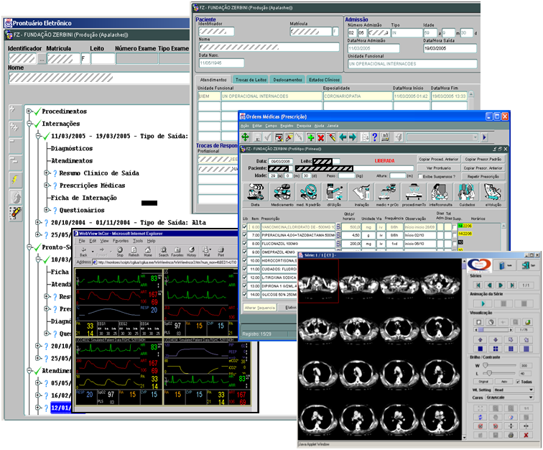

Figura 1.1. - Arquitetura conceitual do PEP utilizada no SI³.

## Arquitetura

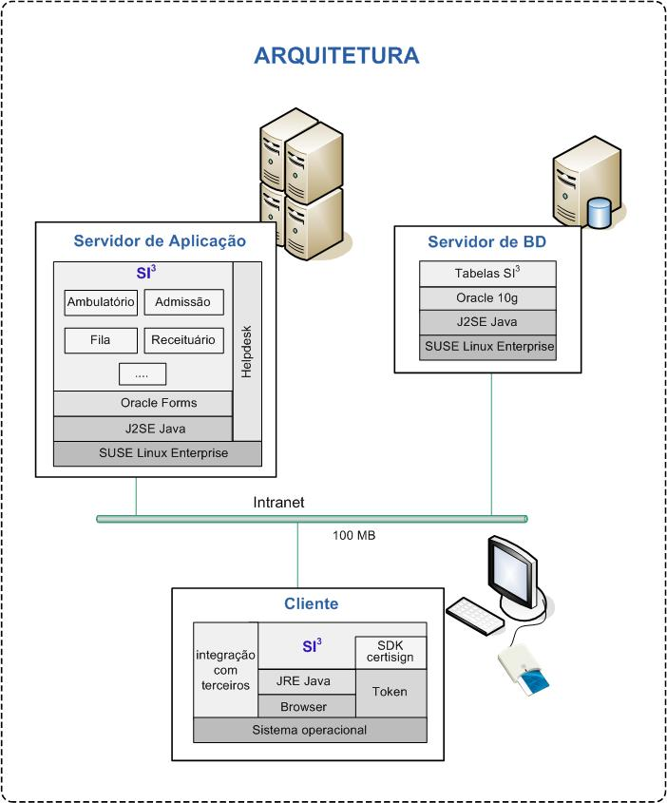

Figura 1.2. - Principais componentes da arquitetura do Módulo de Assistência Ambulatorial do SI3**.**

Os principais componentes da arquitetura apresentada na figura 1.2. são:

1. Clientes:

são os computadores instalados nos consultórios de atendimento ambulatorial, alas de internação, recepção de atendimentos e sala de exames.

1. Servidor de Aplicações

composto pelos softwares responsáveis pelo funcionamento do SI³:

* 1. Helpdesk: utilizado para comunicação entre os usuários e o de Departamento de Tecnologia.
  2. Módulos do SI³: Além do módulo de assistência ambulatorial, são utilizados outros módulos do SI³: módulo de Admissão, módulo de Receituário do SI³.

3 Servidor de Banco de Dados Relacional.

1. Intranet.

## Acesso e barra de ferramentas do SI³

|  |  |
| --- | --- |
|  |  |
| Figura 1.3. – Tela de login do SI³ | Figura 1.3.1 – Seleção do Instituto |

Entre com login e senha e clique no botão **Conectar** para entrar no SI³, ou clique no botão **Sair** para cancelar a conexão. Caso na sua instalação exista mais que um instituto cadastrado e o usuário tenha acesso a mais que um instituto, o SI³ irá solicitar que seja informado a Empresa e o Instituto para a conexão, conforme demonstrado na Figura 1.3.1.

Ao efetuar o acesso ao SI³ o usuário será direcionado para a tela do **Menu Principal** onde será apresentado as funcionalidades do SI³ a qual o usuário tem acesso, conforme demonstrado na Figura 1.3.2.

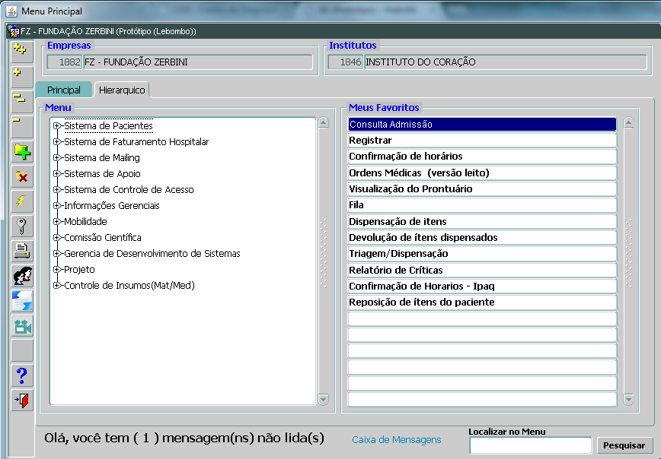

Figura 1.3.2 – Tela do Menu (opção Hierárquico) do SI³.

Na parte superior do Menu Principal é apresentado a **Empresa** e o **Instituto** a qual o usuário esta conectado. O Menu Principal (Hierárquico) esta divido em duas blocos:

* **Menu**

Nesta parte, é apresentando todas as funcionalidades que o usuário que esta conectado tem direito de acesso.

* **Meus Favoritos**

Nesta parte, é apresentando as funcionalidades que o usuário escolheu, através do ícone , como opções preferidas de acesso.

Na parte inferior do Menu Principal o usuário de acesso a duas funcionalidades:

* **Caixa de Mensagens**, onde o usuário pode visualizar as mensagens que foram geradas pelo SI³ e encaminhadas para ele.
* **Localizar no Menu**, onde o usuário pode pesquisar, através de parte do nome, funcionalidades existentes no SI³ as quais ele tem acesso.

Na extremidade esquerda do Menu Principal esta localizado a **Barra de Ferramentas** do Menu, conforme descrito a seguir:

|  |  |
| --- | --- |
|  | Maximiza todas as opções do Menu, ou seja, todos os níveis hierárquicos do Menu, que o usuário tem acesso, serão expandidos. |
|  | Maximiza a opção do Menu selecionada, ou seja, todos os níveis hierárquicos, abaixo da opção selecionada, serão expandidos. |
|  | Minimiza todas as opções do Menu, ou seja, somente as opções do primeiro nível da hierarquia serão apresentados. |
|  | Minimiza a opção do Menu selecionada, ou seja, todos as opções que estão abaixo da opção selecionada serão ocultadas. |
|  | Adiciona a opção selecionada do Menu aos favoritos do usuário, ou seja, a opção também será apresentada no bloco “Meus Favoritos”. Somente as opções que estão no último nível da hierarquia podem ser incluídas no bloco “Meus Favoritos”. |
|  | Exclui a opção selecionada, do bloco “Meus Favoritos”, das opções favoritas do usuário. |
|  | Executa a opção selecionada do Menu. |
|  | Acessa a opção de alteração de senha permitindo que o usuário, o qual está conectado ao SI³, altere sua senha atual. |
|  | Acessa a opção de configurações do usuário (impressoras, papel e Menu). |
|  | Finaliza a sessão do SI³ e retorna a tela inicial. |
|  | Acessa os tutoriais sobre as funcionalidades do SI³. |
|  | Aciona ajuda sobre o Menu Principal. |
|  | Finaliza a sessão do SI³ e retorna a tela inicial. |

O SI³ possui uma barra de ferramentas, comum a todas as funcionalidades, conforme demonstrado na Figura 1.3.3.



Figura 1.3.3 – Barra de Ferramentas do SI³.

As ações dos itens da Barra de Ferramentas tem o comportamento conforme descrito a seguir:

|  |  |
| --- | --- |
|  | Exibe uma série de informações sobre a funcionalidade atual. Estas informações, normalmente, são solicitadas pela equipe de suporte do SI³ em casos de anomalia de funcionamento ou dúvidas no resultado do uso da funcionalidade. |
|  | Salva os dados incluídos ou alterados na funcionalidade. |
|  | Salva os dados incluídos ou alterados na funcionalidade e limpa os dados para a inclusão de um novo registro. |
|  | Limpa os dados preenchidos e não salvos no bloco onde o cursor esta posicionado. |
|  | Acionando o botão a primeira vez a funcionalidade entra em modo de pesquisa. Acionado o botão pela segunda vez, é executado a pesquisa com os critérios que foram informados. |
|  | Caso a funcionalidade esteja em modo de pesquisa, ao acionar este botão a funcionalidade volta para o modo de inclusão de dados. |
|  | Habilita a funcionalidade para a inclusão de um novo registro. |
|  | Apaga do banco de dados do SI³ o registro que esta sendo exibido. A efetivação da eliminação deste registro será realizada quando o botão  Salvar for acionado. |
|  | Limpa o registro onde o cursor esta posicionado. |
|  | Volta ao registro anterior. Habilitado quando a funcionalidade exibe vários registros. |
|  | Avança para o próximo registro. Habilitado quando a funcionalidade exibe vários registros. |
|  | Aciona a lista de valores para o atributo onde o cursor esta posicionado. |
|  | Aciona a ajuda em formato texto ou em um tutorial multimídia sobre a funcionalidade atual. |
|  | Imprime a tela atual. |
|  | Abandona a funcionalidade atual retornando ao ponto anterior. O retorno poderá ser para o Menu Principal ou para a funcionalidade a qual o usuário estava antes de chamar a funcionalidade atual. |
| Lista de funcionalidades do SI³ que foram configuradas para que sejam acessíveis a partir da funcionalidade atual. Este mecanismo é denominado **Função de Contexto**. | |
|  | Executa a função seleciona na **Função de Contexto**. |

# Controle de Acesso

No SI³ há um conjunto de funcionalidades denominadas “**Sistema de Controle de Acesso**” que objetivam a manutenção das funcionalidades existentes no SI³, manutenção de usuários e a manutenção de perfis de acesso.

Nas seções seguintes serão descritas, em detalhes, as funcionalidades que compõe o **Sistema de Controle de Acesso**.

## Módulos de Sistemas

Para que qualquer funcionalidade seja acessada no SI³, ela deverá ser cadastrada na funcionalidade **Módulos do Sistema**. O cadastro permite que seja criado estruturas hierárquicas para agrupamento de funcionalidades conforme demonstrado na Figura 2.1.

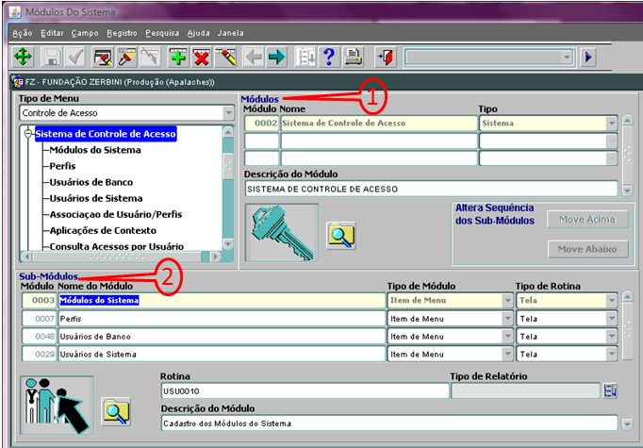

Figura 2.1 - Módulos do Sistema

**Bloco: Módulos**

Neste bloco, identificado pelo número 1 em vermelho, é permitido cadastrar somente itens do tipo “Sistema”, ou seja, o primeiro nível da hierarquia.

**Atributos**:

Módulo: número sequencial atribuído pelo sistema no momento da gravação.

Nome: informe o nome do módulo. Este será o atributo que estará sendo visível no menu de acesso do SI³.

Tipo de Módulo: selecione o item “Sistema”

Descrição do Módulo: informe o texto que descreva o objetivo do módulo.

: selecione uma imagem que será exibida no menu de acesso do SI³ (modo ícones).

**Bloco: Sub-Módulos**

Neste bloco, identificado pelo número 2 em vermelho, é permitido cadastrar os itens conforme o tipo:

* Opção de Menu: utilizado para agrupar itens de menu;
* Item de Menu: utilizado para cadastrar uma funcionalidade;
* Item Oculto: utilizado para cadastrar funcionalidades que não são visíveis no menu do SI³ e que serão acionadas por outra funcionalidade do SI³;

**Atributos**:

Módulo: número sequencial atribuído pelo sistema no momento da gravação.

Nome do Módulo: informe o nome do módulo. Este será o atributo que estará sendo visível no menu de acesso do SI³.

Tipo de Módulo: selecione o item “Opção de Menu”, “Item de Menu” ou “Item Oculto”.

Tipo de Rotina: só deverá ser informada quanto o atributo “Tipo de Módulo” for difererente de “Opção de Menu”. Selecione “**Tela**” quando a funcionalidade for uma entrada de dados, “**Relatório**” quando a funcionalidade for uma saída em formato relatório, “**URL**” quando a funcionalidade for uma chamada a uma página no navedor ou “**Java**” quando a funcionalidade for um programa escrito em java.

Rotina: informe o nome do programa a ser executado.

Tipo de Relatório: sem uso no momento.

Descrição do Módulo: informe o texto que descreva o objetivo do módulo.

: selecione uma imagem que será exibida no menu de acesso do SI³ (modo ícones).

**Nota:**  Os botões “Move Acima” e “Move Abaixo” servem para ordenar a exibição do itens que são exibidos no bloco “Sub-Módulos”

## Perfis

Na instalação inicial do SI³ um conjunto de Perfis é disponibilizado os quais podem ou não serem utilizados. Caso seja necessário, é possível cadastrar novos Perfis, conforme demonstrado na Figura 2.2. É recomendado que os Perfis sejam construídos de acordo com os papéis que os profissionais exercem na Instituição.

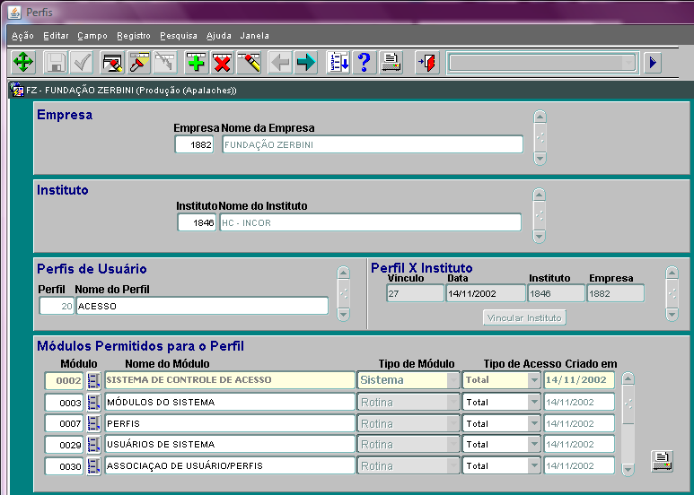

Figura 2.2. – Perfis

**Atributos**:

Empresa: preenchido automaticamente com a Empresa a qual o usuário esta conectado no SI³.

Instituto: preenchido automaticamente com o Instituto o qual o usuário esta conectado no SI³.

**Bloco: Perfis de Usuário**

Neste bloco, é apresentado os Perfis já cadastrado no SI³. Caso se deseje cadastrar um novo Perfil, basta clicar no ícone  da barra de ferramentas.

**Atributos**:

Perfil: número sequencial atribuído pelo sistema no momento da gravação.

Nome do Perfil: informe o nome do Perfil. Este será o atributo que estará sendo visível no momento de associação do Perfil ao usuário do SI³.

**Bloco: Módulos Permitidos para o Perfil**

Neste bloco, é apresentado os itens de menu pertencentes ao Perfil. Caso se deseje cadastrar um novo item para o Perfil, basta clicar no ícone  da barra de ferramentas.

**Atributos**:

Módulo: número do item de menu. É possível informar diretamente o número do item ou seleciona-lo através do ícone .

Nome do Módulo: preenchido automaticamente com o nome do item selecionado.

Tipo do Módulo: preenchido automaticamente com o tipo do item selecionado.

Tipo de Acesso: selecione “Total” quando for permitido ao Perfil realizar as operações de “Inclusão”, “Alteração” e “Apagar” registros. Selecione “Consulta” quando for permitido ao Perfil realizar somente a operação de consulta.

Criado em: prenchido automaticamente com a data em que o item foi associado ao Perfil.

**Bloco: Perfil X Instituto**

Neste bloco, é possível realizar a vinculação entre um Perfil e a Empresa / Instituto a qual o usuário esta conectado. Para realizar a vinculação basta escolher o Perfil e clicar no botão .

**Nota:** Quando o Perfil já estiver vinculado a Empresa / Instituto o botão  estará desabilitado.

## Usuários do SI³

Na instalação inicial do SI³ é criado o usuário **admin.si3** o qual possui acesso total a todas funcionalidades do SI³. No primeiro acesso do usuário, o SI³ irá obrigar automaticamente a troca da senha deste usuário. Os parâmetros de verificação de senha na instalação do SI³ estão descritos no manual Práticas e Mecanismos de Segurança.

É recomendado que este usuário seja utilizado somente para a criação do primeiro usuário do SI³. Caso haja um bloqueio, não intencional, da senha do usuário **admin.si3** execute o procedimento descrito no manual Práticas e Mecanismos de Segurança.

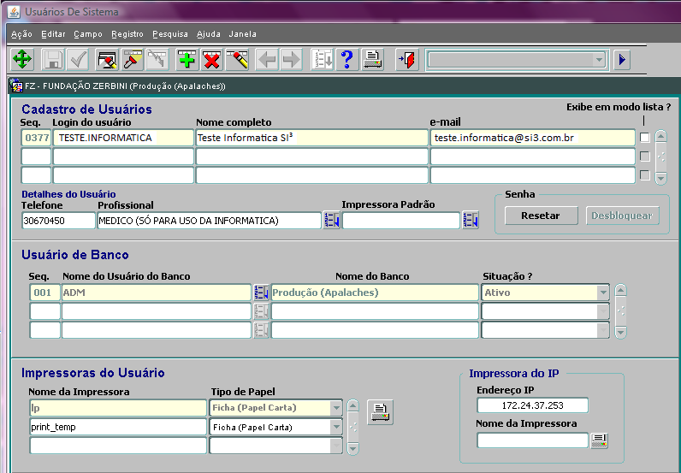

Figura 2.3. - Usuários do SI³

**Atributos**:

Login do usuário: informe o login para o usuário, apesar de não haver um padrão obrigatório, recomenda-se que se utilize o padrão primeiro.ultimo nome do usuário, por exemplo, para o nome **Virgulino José Alcantra Lampião**, o login seria **virgulino.lampiao**.

Exibe em modo lista?: este atributo é utilizado para facilitar o login do usuário em aplicações do SI³ que se utilizam de dispositivos portateis. Quando marcado, o menu dessas aplicações permitirá a seleção do usuário através de uma lista.

Impressora Padrão: selecione a impressora padrão para o usuário. Não é obrigatório o preenchimento deste atributo.

Profissional: selecione o profissional correspondente ao login que esta sendo criado. Lembre-se que o profissional já deverá estar cadastrado na funcionalidade **Cadastro Complementar de Profissionais**.

**Nota:** Utilize o botão **Desbloquear** quando um usuário bloquear a senha. Isto ocorrerá após o número de tentativas inválidas, parametrizadas no SI³, onde a senha informada para o login não coincidiu com a senha que estava armazenada no banco de dados do SI³.

**Nota:** Utilize o botão **Resetar** quando um usuário esquecer a senha. Esta ação irá estabelecer que a senha do usuário seja igual ao login e irá obrigar o usuário troca-la no primeiro acesso. É recomendado utilizar este método somente quando for possível confirmar que o usuário é mesmo o “proprietário” do login.

**Nota:** Somente o *hash* da senha do usuário é armazenado no banco de dados do SI³. Sendo assim, somente utilizando uma das formas descritas, nas notas acima, será possível liberar o acesso do usuário no SI³.

**Bloco: Usuário de Banco**

Os usuários do SI³ não são usuários de banco de dados. Sendo assim, para que seja possível a conexão de um usuário do SI³, é necessário que esse esteja associado um usuário de banco de dados e que esta associação esteja com a situação “**Ativo**”

A seleção do usuário de banco de dados disponível para conexão no SI³ é realizado através do ícone .

Os usuários de banco de dados disponíveis para conexão no SI³ são definidos pelo administrado do banco de dados da sua instituição e cadastrados no SI³ através da funcionalidade **Cadastro de Usuários de Banco (Oracle)**. Maiores informações sobre usuários de banco de dados estão disponíveis no manual Práticas e Mecanismos de Segurança.

**Bloco: Impressoras do Usuário**

Utilize o ícone  para selecionar as impressoras que estarão disponíveis para o usuário.

**Nota:** Caso não haja nenhuma impressora cadastrada para o usuário, o SI³ irá exibir, para o usuário, todas as impressoras cadastradas no SI³. O Tipo de papel não esta em uso no momento, ou seja, qualquer valor pode ser atribuído.

Impressora do IP: pode ser selecionada uma impressora padrão para o IP do computador que você esta conectado no momento, o qual estará sendo exibido no atributo “**Endereço IP**”. Caso esta informação esteja preenchida, esta impressora será utilizada como opção padrão nas opções de impressão. Será permitido ao usuário escolher qualquer outra impressora que ele tenha acesso.

## Associação de Usuários do SI³ x Perfis

Após a criação do usuário, será necessário atribuir direitos de acesso no SI³ para este usuário, ou seja, sem a atribuição de direitos de acesso o mesmo não conseguirá realizar conexões no SI³. A caracterização do acesso é dividida em duas partes:

* Instituto

É realizado a associação do usuário do SI³ a uma Empresa / Instituto. É permitido que um usuário do SI³ tenha acesso a um ou mais Institutos de uma Empresa.

* Funcionalidades

É realizado a atribuição de perfis ou de rotinas específicas do SI³ para o usuário.

#### 

Figura 2.4.1. - Associação de Usuários / Perfis (Perfis)

**Bloco: Usuários do Instituto**

Após a seleção da Empresa e Instituto, selecione o usuário através do ícone . O SI³ irá atribuir automaticamente “**Ativo**” para o atributo “**Situação**” e a data atual para o atributo “**Inclusão em**”. Caso seja necessário cancelar o acesso do usuário ao Instituto, basta selectionar o valor “**Inativo**” no atributo “**Situação**”, o SI³ irá atribuir automaticamente o data atual para o atributo “**Término em**”.

**Bloco: Direitos de Acesso do Usuários (Perfis)**

Após a seleção do usuário, selecione o perfil desejado através do ícone . O SI³ irá atribuir automaticamente a data atual para o atributo “**Inclusão em**”. Caso seja necessário desassociar um perfil do usuário, basta estar posicionado na linha correspondente e clicar no ícone  da barra de ferramentas.

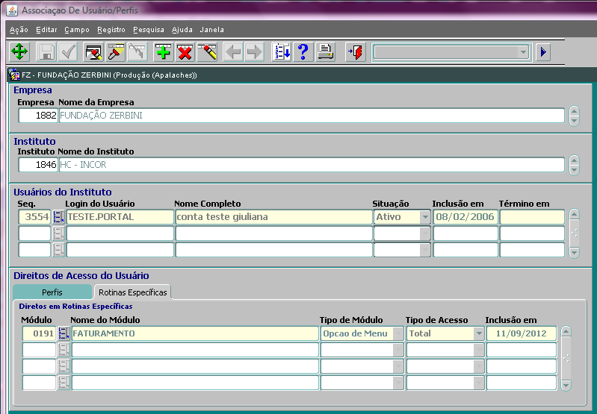

Figura 2.4.2. - Associação de Usuários / Perfis (Rotinas Específicas)

**Bloco: Direitos de Acesso do Usuários (Rotinas Específicas)**

Após a seleção do usuário, selecione o item de menu desejado através do ícone  e selecione o tipo de acesso desejado (Total ou Consulta). O SI³ irá atribuir automaticamente a data atual para o atributo “**Inclusão em**”. Caso seja necessário desassociar um item do menu do usuário, basta estar posicionado na linha correspondente e clicar no ícone  da barra de ferramentas.

# Parametrização

Para o correto funcionamento do SI³, algumas configurações devem ser realizadas antes da liberação para o usuário final. É recomendado que essas configurações sejam realizadas pela equipe de informática do hospital baseando-se em informações coletadas nas áreas usuárias. Nas seções seguintes serão descritas, em detalhes, as parametrizações que deverão ser realizadas.

As informações para configurações baseadas em listas de valores, na maioria dos casos, são carregadas automaticamente no procedimento de instalação do SI³ as quais estão descritas no manual de Instalação e Requisitos.

Toda informação baseada em listas de valores têm descrito a fonte da informação, ou seja, em qual funcionalidade do SI³ a informação foi ou pode ser cadastrada.



## Parâmetros Básicos

### Aba - Tipos

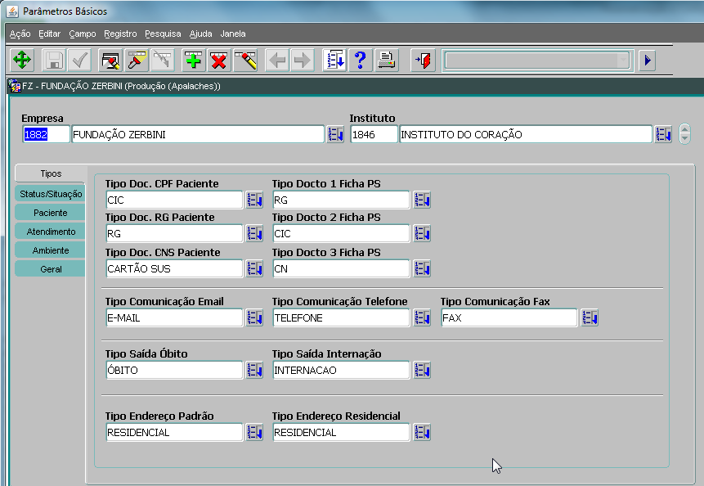

Figura 3.1.1. - Parâmetros Básicos - Aba Tipos

**Atributos**:

Empresa: selecione a Empresa a qual deseja-se realizar a configuração.

Instituto: selecione o Instituto o qual deseja-se realizar a configuração.

**Nota:**  Caso a configuração já tenha sido realizada, entre em modo de pesquisa e informe qual Empresa / Instituto deseja-se alterar a configuração.

Tipo Doc. CPF Paciente: selecione o tipo de documento que corresponde ao Cadastro de Pessoa Fisica. Esta informação é utilizada nas funcionalidades do SI³ onde o documento CPF é uma informação importante ou obrigatória. Fonte: Tipos de Documentos cadastro na funcionalidade **Tabelas Básicas Diversas**;

Tipo Doc. RG Paciente: selecione o tipo de documento que corresponde ao ao Registro Geral. Esta informação é utilizada nas funcionalidades do SI³ onde o documento Registro Geral é uma informação importante ou obrigatória. Fonte: Tipos de Documentos cadastro na funcionalidade **Tabelas Básicas Diversas**;

Tipo Doc. CNS Paciente: selecione o tipo de documento que corresponde ao Cartão Nacional da Saúde. Esta informação é utilizada nas funcionalidades do SI³ onde o documento Cartão Nacional de Saúde é uma informação importante ou obrigatória.Fonte: Tipos de Documentos cadastro na funcionalidade **Tabelas Básicas Diversas**;

Tipo Docto 1 Ficha PS: selecione o tipo de documento que se deseja imprimir na Ficha de Pronto Socorro, conforme demonstrado na Figura 3.1.1.1. Fonte: Tipos de Documentos cadastro na funcionalidade **Tabelas Básicas Diversas**.

Tipo Docto 2 Ficha PS: selecione o tipo de documento que se deseja imprimir na Ficha de Pronto Socorro, conforme demonstrado na Figura 3.1.1.1. Fonte: Tipos de Documentos cadastro na funcionalidade **Tabelas Básicas Diversas**.

Tipo Docto 3 Ficha PS: selecione o tipo de documento que se deseja imprimir na Ficha de Pronto Socorro, conforme demonstrado na Figura 3.1.1.1. Fonte: Tipos de Documentos cadastro na funcionalidade **Tabelas Básicas Diversas**.

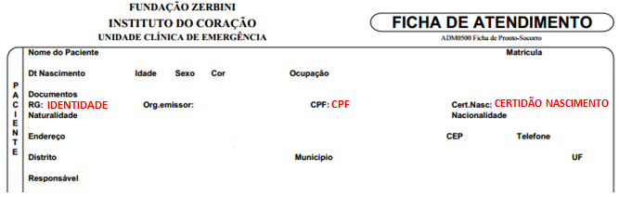

Figura 3.1.1.1 - Ficha de Pronto Socorro

Tipo de Comunicação E-mail : selecione o tipo de comunidação que corresponde ao meio de comunicação e-mail. Esta informação é utilizada nas funcionalidades do SI³ onde o e-mail é uma informação importante ou obrigatória. Fonte: Tipos de Comunicação cadastro na funcionalidade **Tabelas Básicas Diversas**.

Tipo de Comunicação Telefone: selecione o tipo de comunidação que corresponde ao meio de comunicação telefone. Esta informação é utilizada nas funcionalidades do SI³ onde o telefone é uma informação importante ou obrigatória. Fonte: Tipos de Comunicação cadastro na funcionalidade **Tabelas Básicas Diversas**.

Tipo de Comunicação Fax: selecione o tipo de comunidação que corresponde ao meio de comunicação Fax. Esta informação é utilizada nas funcionalidades do SI³ onde o fax é uma informação importante ou obrigatória. Fonte: Tipos de Comunicação cadastro na funcionalidade **Tabelas Básicas Diversas**.

Tipo de Saída Óbito: selecione o item correspondente ao tipo de saída **Óbito**. Esta informação é utilizada nas funcionalidades do SI³ onde há uma a informação “clinica” referente a indicação de óbito para prenchimento automático na funcionalidade **Saída Admissão**. Fonte: Funcionalidade **Qualificador de Saída**.

Tipo de Saída Internação: selecione o item correspondente ao tipo de saída **Internação**. Esta informação é utilizada nas funcionalidades do SI³ onde há uma a informação “clinica” referente a indicação de internação. Fonte: Funcionalidade **Qualificador de Saída**.

Tipo de Endereço Padrão: selecione o item que corresponde a indicação da endereço padrão utilizado no cadastro do paciente. Fonte: Tipos de Endereço cadastro na funcionalidade **Tabelas Básicas Diversas**.

Tipo de Endereço Residencial: selecione o item que corresponde a indicação do tipo de endereço da residência do paciente. Esta informação é utilizada nas funcionalidades do SI³ onde o endereço residencial é uma informação importante ou obrigatória. Fonte: Tipos de Endereço cadastro na funcionalidade **Tabelas Básicas Diversas**.

### Aba – Status / Situação

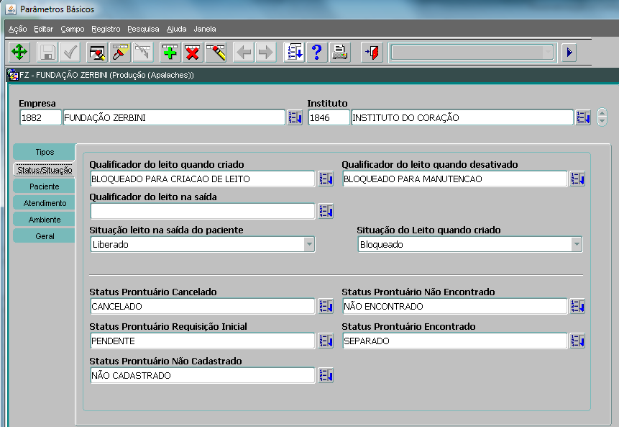

Figura 3.1.2. - Parâmetros Básicos - Aba Status/Situação

Na aba Status / Situação, serão selecionados parametros básicos para as funcionalidades de criação e movimentações dos **Leitos e Movimentação de Prontuários.**

**Atributos**:

Qualificador do leito quando criado: selecione o item que corresponde a indicação do qualificador do leito quando criado. Esta informação é utlizada para definir o status do leito quando criado na funcionalidade **Cadastro de Leitos** do SI³.

Fonte: Funcionalidade **Qualificador Situação**.

Qualificador do leito quando desativado: selecione o item que corresponde a indicação do do qualificador do leito quando desativado. Esta informação é utilizada quando deseja-se desativar um leito ativo por um determinado motivo na funcionalidade **Bloquear Leito** do SI³.

Fonte: Funcionalidade **Qualificador Situação**.

Qualificador do leito na saída do paciente: selecione o item que corresponde a indicação do qualificador do leito na saída do paciente. Esta informação é utilizada para definir o qualificador do leito após a saída do paciente na funcionalidade **Cadastro de Leitos**.

Fonte: Funcionalidade **Qualificador Situação**.

Situação leito na saída do paciente: selecione o item que corresponde a indicação da situação do leito na saída do paciente. Esta informação é utilizada para definir a situação do leito após a saída do paciente na funcionalidade **Cadastro de Leitos** do SI³.

Fonte: Funcionalidade **Qualificador Situação**.

Situação do Leito quando criado: selecione o item que corresponde a indicação da situação do leito quando criado. Esa informação é utilizada para definir o status do leito quando criado na funcionalidade **Ativar e Desativar Leitos** do SI³.

Fonte: Funcionalidade **Qualificador Situação**.

Status Prontuário Cancelado: selecione o item que corresponde a indicação do status do prontuário cancelado. Esta informação é utilizada no cancelmaneto de um volume em uma requisição de prontuário na funcionalidade **Separação de Volume de Prontuário**.

Fonte: Funcionalidade **Status**.

Status Prontuário Não Encontrado: selecione o item que corresponde a indicação do status do prontuário não encontrado. Esta informação é utilizada quando um volume de prontuário físico não é localizado para uma requisição de volume de prontuário na funcionalidade **Separação de Volume de Prontuário**.

Fonte: Funcionalidade **Status**.

Status Prontuário Requisição Inicial: selecione o item que corresponde a indicação do status do prontuário em requisição inicial. Esta informação é utilizada quando uma requisição de prontuário é criada na funcionalidade **Requisição de Volume de Prontuário** do SI³.

Fonte: Funcionalidade **Status**.

Status Prontuário Encontrado: selecione o item que corresponde a indicação do status do prontuário encontrado. Esta informação é utilizada quando um volume de prontuário físico é localizado para separação de uma requisição de volume de prontuário na funcionalidade **Separação de Volume de Prontuário**.

Fonte: Funcionalidade **Status**.

Status Prontuário Não Cadastrado: selecione o item que corresponde a indicação do status do prontuário não cadastrado. Esta informação é utilizada na geração automatica de requisição de prontuário através da Agenda (SI³ ou Externa) na funcionalidade **Requisição do Agendamento** quando um volume de prontuário não está cadastrado no sistema SI³.

Fonte: Funcionalidade **Status**.

### Aba - Paciente

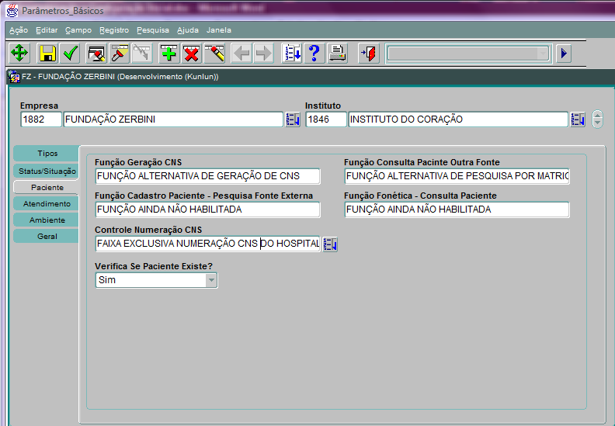

Figura 3.1.3. - Parâmetros Básicos - Aba Paciente

Na aba Paciente, serão informados parâmetros para o CNS (Cartão Nacional de Saúde) e fontes e formas de pesquisas de pacientes**.**

**Atributos:**

Função Geração CNS: Deverá ser informado o nome da função de banco de dados para geração alternativa CNS (Cartão Nacional de Saúde), ou seja, para os casos onde a Instituição não esteja utilizando o *Web Services* da Secretaria Estadual da Saúde de São Paulo (SES/SP), que é configurado no SI³ através da funcionalidade **Parametrização CNSWS**, para a geração do CNS para o paciente que ainda não possui este documento. Esta função será acionada através do botão  existente no cadastro do paciente.

**Nota:** O responsável pela parametrização do SI³ deverá saber se a Instituição possui algum mecanismo de geração alternativa para geração automática de CNS. Para maiores informações entre em contato com a equipe de Suporte de TI da Fundação Zerbini.

Função Consulta Paciente Outra Fonte: Deverá ser informado o nome da função de banco de dados para pesquisa do paciente em outra fonte de dados que não o SI³. Na funcionalidade **Pesquisa Paciente**, quando o critério de pesquisa do paciente for o campo da matrícula, é feita uma consulta no SI³ e, caso seja encontrado, o número informado no campo matrícula é usado nesta função para consulta em outra fonte de cadastro de pacientes.

**Nota:** Para maiores informações entre em contato com a equipe de Suporte de TI da Fundação Zerbini.

Função Cadastro Paciente – Pesquisa Fonte Externa: Essa função encontra-se em desenvolvimento e por isso ainda não está habilitada.

Função Fónetica – Consulta Paciente: Essa função encontra-se em desenvolvimento e por isso ainda não está habilitada. Será utilizada para pesquisar paciente através de nomes em fontes externas.

Controle Numeração CNS: Caso a Instituição tenha uma faixa exclusiva de números de CNS e esta tenha sido cadastrada na funcionalidade **Faixa de Numeração**, selecione através da lista de valores o item que corresponde ao controle de numeração para CNS.

**Nota:** Este parâmetro funciona em conjunto com o parâmetro **Função Geração CNS**. Para maiores informações entre em contato com a equipe de Suporte de TI da Fundação Zerbini.

Verifica Se Paciente Existe?: selecione “**Sim**” para ativar o mecanismos de verificação, no momento do cadastro de um novo paciente, de alerta de possível duplicidade de cadastro do paciente.

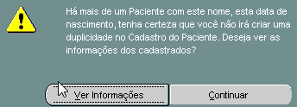

### Aba - Atendimento

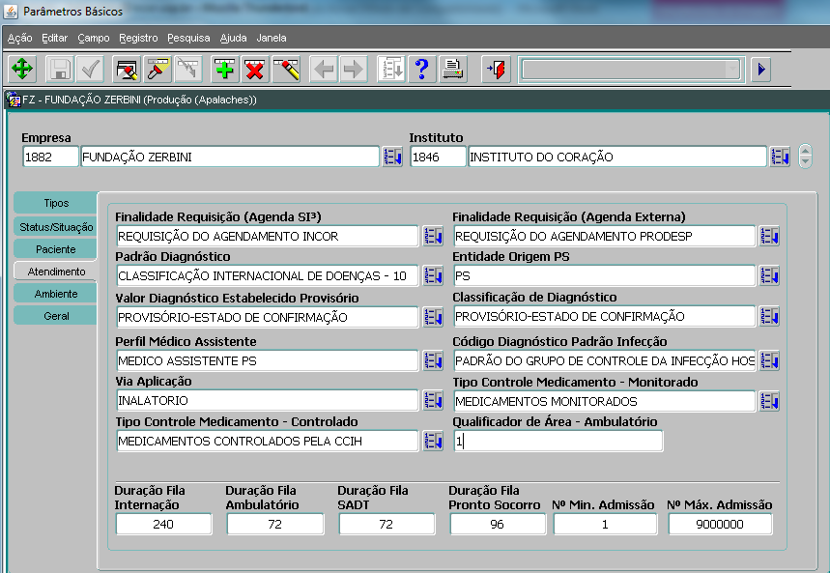

Figura 3.1.4. - Parâmetros Básicos - Aba Atendimento

Na aba Atendimento, serão informados parâmetros utilizados no atendimento ao paciente.

**Atributos:**

Finalidade Requisição (Agenda SI³): selecione o item correspondente a indicação da finalidade da requisição para separação de prontuários físico quando a origem do agendamento for realizado pelo SI³. Esta informação é utilizada no processo de geração automatica de requisição de prontuários a serem separados referentes ao agendamentos realizados no SI³ através da funcionalidade **Agenda**.

Fonte: Funcionalidade **Finalidades de Requisição (SI³)**.

Finalidade Requisição (Agenda Externa): selecione o item correspondente a indicação da finalidade da requisição para separação de prontuários físico quando a origem do agendamento for realizado por um sistema de agenda externo ao SI³. Esta informação é utilizada no processo de geração automatica de requisição de prontuários a serem separados referentes ao agendamentos realizados em sistemas externos ao SI³.

Fonte: Funcionalidade **Finalidades de Requisição (SI³)**.

Padrão Diagnóstico: selecione o item correspondente a indicação do padrão diagnóstico. Esta informação é utilizada para identificar o padrão da classificação dos diagnósticos dos pacientes na funcionalidade **Estabelecer Diagnósticos** do SI³.

Fonte: Funcionalidade **Diagnósticos**.

Entidade Origem PS: selecione o item correspondente a indicação da entidade de origem do paciente. Esta informação é utilizada para identificar a origem do paciente quando admitido na funcionalidade **Admitir Paciente – Pronto Socorro** do SI³.

Fonte: Funcionalidade **Entidade Externas**.

Classificação de Diagnóstico: selecione o item correspondente a indicação da classificação do diagnóstico do paciente. Esta informação é utilizada inserir a classificação inicial de um diagnóstico estabelecido na funcionalidade **Estabelecer Diagnósticos** do SI³.

Fonte: Funcionalidade **Classificação Diag. Estabelecido**.

Perfil Médico Assistente: selecione o item correspondente a indicação do perfil médico assistente. Esta informação é utilizada para parametrizar que somente os profissionais com esse perfil possam dar saída a pacientes na funcionalidade **Saída Admissão – Pronto Socorro** no SI³.

Fonte: Funcionalidade **Perfis**.

Código Diagnóstico Padrão Infecção: selecione o item correspondente a indicação do código padrão de diagnósticos de infecção. Esta informação é utilizada na funcionalidade **Estabelecer Diagnósticos** do SI³ para definir o padrão utilizado no diagóstico estabelecido.

Fonte: Funcionalidade **Diagnósticos**.

Via Aplicação: selecione o item correspondente a indicação da via de aplicação. Esta informação é utilizada em algumas funcionalidade do SI³ onde é necessário informa a via de aplicação do tratamento medicamentoso no paciente.

Fonte: Funcionalidade  **Unidade de Aplicação**.

Tipo de Controle Medciamento-Monitorado: selecione o item correspondente a indicação do tipo de controle para medicamentos monitorados. Esta informação é utilizada para fornecer aletar nas funcionalidades do Si³ onde é possível prescrever medicamentos de uso monitorado uma área na Instituição.

Fonte: Funcionalidade **Tipos de Controle**.

Tipo de Controle Medciamento-Controlado: selecione o item correspondente a indicação do tipo de controle para medicamentos controlados. Esta informação é utilizada para fornecer aletar nas funcionalidades do Si³ onde é possível prescrever medicamentos de uso controlado por uma área na Instituição.

Fonte: Funcionalidade **Tipos de Controle**.

Qualificador da Área – Ambulatório: digite o codigo da área no sistema que corresponde a tabela de salas de ambulatório na integração com o sistema SALUX. Somente quando a instituição estiver utilizando o sistema SALUX (Faturamento SUS ou Laboratório Clinico);

Para a funcionalidade **Fila** é possível parametrizar a quandidade de horas na qual um procedimento poderá ser visualizado na fila antes do cancelamento automático do procedimento.

**Atributos:**

Duração da Fila Internação: digite a quantidade de horas correspondente a permanência do procedimento na funcionalidade **Fila** antes do cancelamento.

Duração da Fila Ambulatório: digite a quantidade de horas correspondente a permanência do procedimento na funcionalidade **Fila** antes do cancelamento.

Duração da Fila SADT: digite a quantidade de horas correspondente a permanência do procedimento na funcionalidade **Fila** antes do cancelamento.

Duração da Fila Pronto Socorro: digite a quantidade de horas correspondente a permanência do procedimento na funcionalidade **Fila** antes do cancelamento.

É possível também parametrizar a quantidade de admissões do paciente que o sistema poderá gerar em um ano, pois a cada virada de ano, no dia 01 de Janeiro, o sequencial é reiniciado.

**Atributos:**

Nº Min. Admissão: sem uso no momento.

Nº Max. Admissão: sem uso no momento.

### Aba - Ambiente

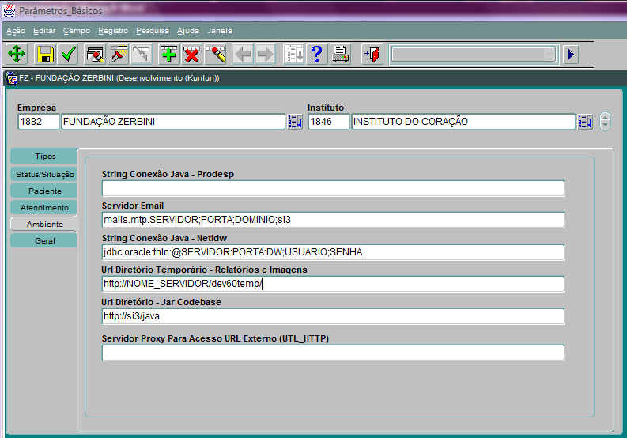

Figura 3.1.5. - Parâmetros Básicos - Aba Ambiente

**Atributos:**

String Conexão Java – Prodesp: digite os dados correspondente a string para conectar com um banco de dados de um sistema externo. Esta informação é utilizada para integrações com sistemas externos ao SI³.

Servidor de Email: digite os dados correspondente ao o servidor, porta, domínio e usuário, separados pelo caractere “**;**” do servidor de e-mail da Instituição. Esta informação é utilizada para envio de e-mail de dentro do SI³.

Fonte: Funcionalidade **Cadastro de Eventos / Mensagem**.

String Conexão Java – Netidw: digite os dados correspondente a string para conectar com com o bando de dados do cadastro de paciente corporativo do Hospital das Clinicas da FMUSP (DW NETI). Esta informação é utilizada nas intalações do SI³ que participa da sincronização da funcionalidade **Cadastro de Paciente** do SI³ com o cadastro corporativo do HC (DW NETI), e na pesquisa de pacientes (quando o paciente não é encontrado pela matrícula no SI³) e no job que processa a sincronização.

Url Diretório Temporário – Relatórios e Imagens: sem uso no momento.

Url Diretório – Jar Codebase: sem uso no momento.

Servidor Proxy Para Acesso URL_Externo (UTL_HTTP): digite os dados correspondente ao servidor proxy para chamadas HTTP. Somente deve ser preenchido caso a instituição faça uso de Proxy.

### Aba - Geral

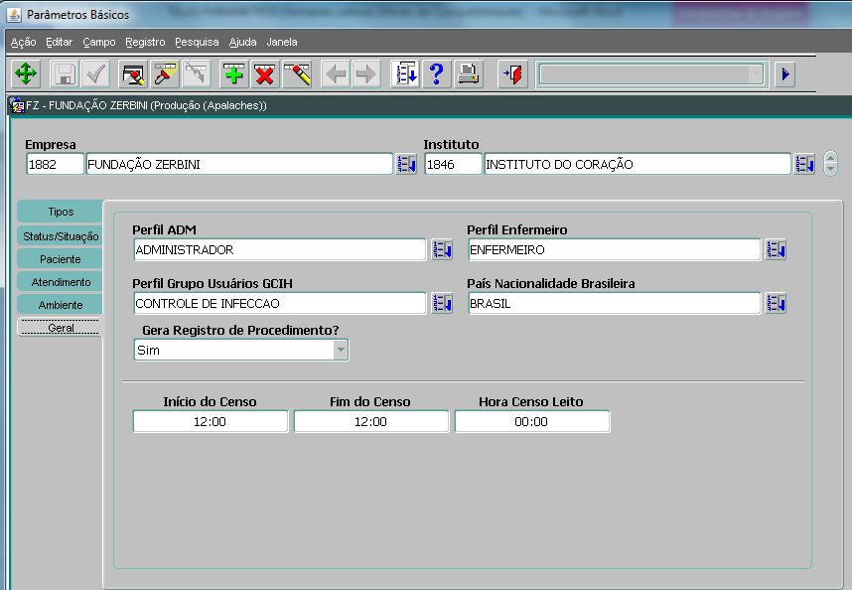

Figura 3.1.6. - Parâmetros Básicos - Aba Geral

Na aba Geral serão parametrizados os alguns tipos de perfis, país padrão da nacionalidade e períodos do censo.

**Atributos:**

Perfil ADM: selecione o item correspondente a indicação do perfil administrador. Esta informação é utilizada para parametrizar que somente profissionais com esse perfil tenham acesso a determinadas funcionalidades do SI³.

Fonte: Funcionalidade **Perfis**.

Perfil Enfermeiro: selecione o item correspondente a indicação do perfil enfermeiro no SI³. Esta informação é utilizada para parametrizar que somente profissionias com esse perfil possam efetuar a administração dos itens prescritos na funcionalidade **Confirmação de Horário** no SI³.

Fonte: Funcionalidade **Perfis**.

Perfil Grupo Uusuários GCIH: selecione o item correspondente a indicação ao perfil do grupo de usuários de controle de infecção no SI³. Esta informação é utilizada para parametrizar que somente profissionais com esse perfil possam liberar medicamentos controlados e monitorados nas funcionalidades do SI³.

Fonte: Funcionalidade **Perfis**.

País de Nacionalidade Brasileira: selecione o item correspondente a indicação do país que corresponde a nacionalidade brasileira. Esta informação é utilizada para preenchimento automático do campo país no cadastro quando nacionalidade selecionada for “Brasileiro”.

Fonte: Funcionalidade **Cadastro de Pacientes**.

Gera Registro de Procedimento: selecione “Sim” caso deseje que o sistema gere automaticamente um item no registro de procedimento, para admissões de PS, quando não houver nenhum lançado.

**Nota:** O item a ser lançado automaticamente será o que estiver selecionado na funcionalidade “Parâmetros Admissão” atributo “Procedimento Consulta 1”.

Início do Censo: digite a hora correspondente a indicação do horário inicial do censo. Esta informação é utilizada para liberação na funcionalidade **Controle do Censo - Enfermagem** do SI³.

Fim do Censo: digite a hora correspondente a indicação do horário fim do censo. Esta informação é utilizada para encerramento na funcionalidade **Controle do Censo - Enfermagem** do SI³.

Hora Censo Leito: digite a hora correspondente a indicação do hora censo leito. Esta informação é utilizada para início da verificação do censo a beira do leito na funcionalidade **Controle do Censo - Enfermagem** do SI³.

## Parâmetros Admissão

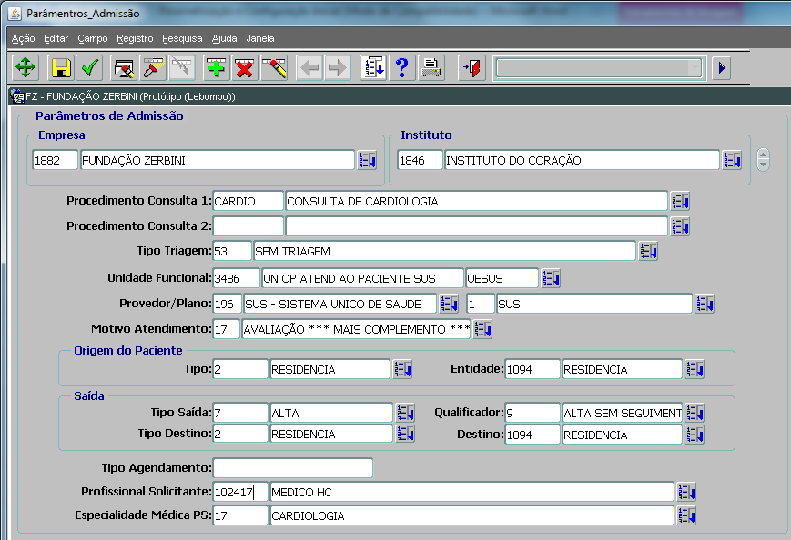

Figura 3.2 - Parâmetros Admissão

A tela Parametros Admissão permitire configurar atributos que serão preenchidos automaticamente na funcionalidade **Admitir Paciente - Pronto Socorro** e **Saída Admissão - Pronto Socorro.**

**Atributos:**

Procedimento Consulta 1: selecione o item correspondente a indicação do procedimento que será utilizado nas seguintes situações:

* + 1. Gerar o procedimento , na funcionalidade **Registro de Procedimento** no SI³, caso uma admissão de pronto socorro seja “fechada” e não tenha nenhum registro desse procedimento já lançado;
    2. Gerar o procedsimento quando utilizado o módulo de “**Consulta Preliminar do PS**” ;
    3. Procedimento “*default*” que será exibido na funcionalidade do Atendimento Ambulatorial (Especial ou Geral).

Fonte: Funcionalidade **Procedimentos**.

Procedimento Consulta 2: selecione o item correspondente a indicação do procedimento que será lançado no **Registro de Procedimento** quando for acionado o botão “Atender Paciente” na funcionalidade **Pacientes em Atendimento** (Pronto Socorro).

**Nota:** O “Procedimento Consulta 2” somente deve ser preenchido quando o item que esta selecionado no “Procedimento Consulta 1” for de um atendimento multiprofissional, por exemplo: Avaliação de Enfermagem. Nesta situação, a instituição realizada o lançamento de dois itens no atendimento de pronto socorro, ou seja, o primeiro para o atendimento multiprofissional e o segundo para o atendimento médico.

Fonte: Funcionalidade **Procedimentos**.

Tipo Triagem: selecione o item correspondente a indicação do tipo de triagem que será criado automaticamente quando for realizdo o atendimento ao paciente sem o preenchimento da **Consulta Preliminar do PS**.

Fonte: Funcionalidade **Prioridades**.

Unidade Funcional: selecione o item correspondente a indicação da unidade funcional. Esta informação é utilizada para preencher automaticamente a unidade funcional na funcionlaidade **Admitir Paciente - Pronto Socorro** do SI³.

Fonte: Funcionalidade **Cadastro de Unidade Funcional**.

Provedor / Plano: selecione o item correspondente a indicação do provedor e plano da admissão. Esta informação é utilizada para preencher automaticamente o provedor e plnao na funcionlaidade **Admitir Paciente - Pronto Socorro** do SI³.

Fonte: Funcionalidade **Provedores e Planos**.

Motivo Atendimento: selecione o item correspondente a indicação do motivo de atendimento. Esta informação é utilizada para preencher automaticamente o motivo do atendimento na funcionlaidade **Admitir Paciente - Pronto Socorro** do SI³.

Fonte: Funcionalidade **Motivo de Atendimento – PS**.

Tipo: selecione o item correspondente a indicação do tipo na origem do paciente. Esta informação é utilizada para preencher automaticamente do tipo na origem do paciente na funcionlalidade **Admitir Paciente - Pronto Socorro** do SI³.

Fonte: Funcionalidade **Entidades Externas**.

Entidade: selecione o item correspondente a indicação da entidade na origem do paciente. Esta informação é utilizada para preencher automaticamente a entidade na origem do paciente na funcionlaidade **Admitir Paciente - Pronto Socorro** do SI³.

Fonte: Funcionalidade **Entidades Externas**.

Tipo de Saída: selecione o item correspondente a indicação do tipo de saída da admissão do paciente. Esta informação é utilizada para preencher automaticamente o tipo de saída na funcionalidade **Saída Admissão - Pronto Socorro** do SI³.

Fonte: Funcionalidade **Qualificador Saída**.

Qualificador: selecione o item correspondente a indicação do qualificador na saída da admissão do paciente. Esta informação é utilizada para preencher automaticamente o qualificador do tipo de saída na funcionalidade **Saída Admissão - Pronto Socorro** do SI³.

Fonte: Funcionalidade **Qualificador Saída**.

Tipo Destino: selecione o item correspondente a indicação do tipo de destino na saída da admissão do paciente. Esta informação é utilizada para preencher automaticamente o tipo de destino na funcionalidade **Saída Admissão - Pronto Socorro** do SI³.

Fonte: Funcionalidade **Qualificador Saída**.

Destino: selecione o item correspondente a indicação do destino na saída da admissão do paciente. Esta informação é utilizada para preencher automaticamente o destino na funcionalidade **Saída Admissão - Pronto Socorro** do SI³.

Fonte: Funcionalidade **Qualificador Saída**.

Tipo Agendamento: digite o item correspondente a indicação do tipo de agendamento na criação da admissão a partir da funcionalidade **Agenda** (AM,SA,IN,PS); Esta informação é utilizada para criar uma admissão a partir da funcionalidade **Fila** no SI³.

Profissional Solicitante:selecione o item correspondente a indicação do profissional solicitante. Esta informação é utilizada para o preenchimento automatico quando esse não for informado na admissão do SI³.

Fonte: Funcionalidade **Médico Solicitante**.

Especialidade Médica PS: selecione o item correspondente a indicação da especialidade médica do PS. Esta informação é utilizada para o preenchimento automatico na funcionlalidade **Admitir Paciente - Pronto Socorro** do SI³.

Fonte: Funcionalidade **Especialidades Médicas**.

## Parâmetros Admissão SUS

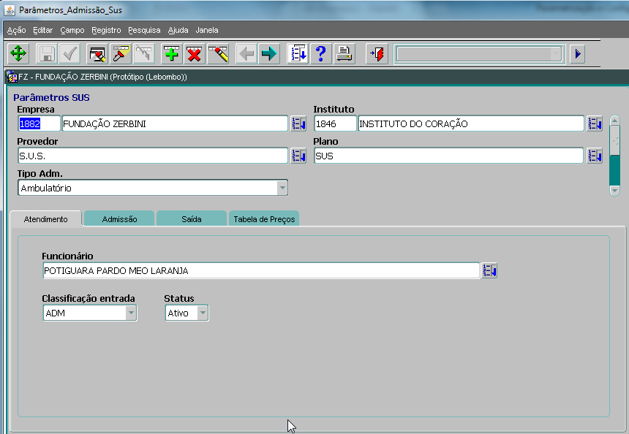

Figura 3.3 - Parâmetros Admissão SUS - Atendimento

A funcionalidade Atendimento Ambulatorial Geral e Especializado gera uma admissão automatica quando o paciente selecionado ainda não tem uma admissão na data atual do sistema.

Algumas informações são parametrizadas previamente na tela a seguir, para que tenham seu preenchimento automático na admissão de ambulatório e internação.

**Atributos**:

Empresa: selecione a Empresa a qual deseja-se realizar a configuração.

Instituto: selecione o Instituto o qual deseja-se realizar a configuração.

**Nota:** Caso a configuração já tenha sido realizada, entre em modo de pesquisa e informe qual Empresa / Instituto deseja-se alterar a configuração.

Provedor: selecione o item correspondente a indicação do provedor SUS (Sistema Único de Saúde). Esta informação é utilizada para preencher automaticamente o provedor das admissões geradas pela funcionalidade **Atendimento Ambulatorial** **Geral** ou **Especializado** do SI³.

Fonte: Funcionalide **Provedores e Planos**.

Plano: selecione o item correspondente a indicação do plano SUS (Sistema Único de Saúde). Esta informação é utilizada para preencher automaticamente o plano das admissões geradas pela funcionalidade **Atendimento Ambulatorial** **Geral** ou **Especializado** do SI³.

Fonte: Funcionalide **Provedores e Planos**.

Tipo Adm.: selecione o item correspondente a indicação do tipo de admissão. Esta informação é utilizada para identificar qual tipo de admissão será gerada automaticamente pelo sistema.

### Aba – Atendimento

**Atributos**:

Funcionário: selecione o item correspondente a indicação do funcionário default, utilizado na integração com o sistema de faturamento e laboratório externo. Esta informação é utilizada para preencher automaticamente um profissional responsável quando na admissão não houver nenhum.

Fonte: Funcionalide **Profissionais Complementares**.

Classificação entrada: selecione o item correspondente a indicação da classificação entrada. Esta informação é utilizada na geração automática da admissão na funcionalidade **Atendimento Ambulatorial** **Geral** ou **Especializado** do SI³.

Status: selecione o item correspondente a indicação do status. Esta informação é utilizada da geração automática da admissão admissão na funcionalidade **Atendimento Ambulatorial** **Geral** ou **Especializado** do SI³.

### Aba – Admissão

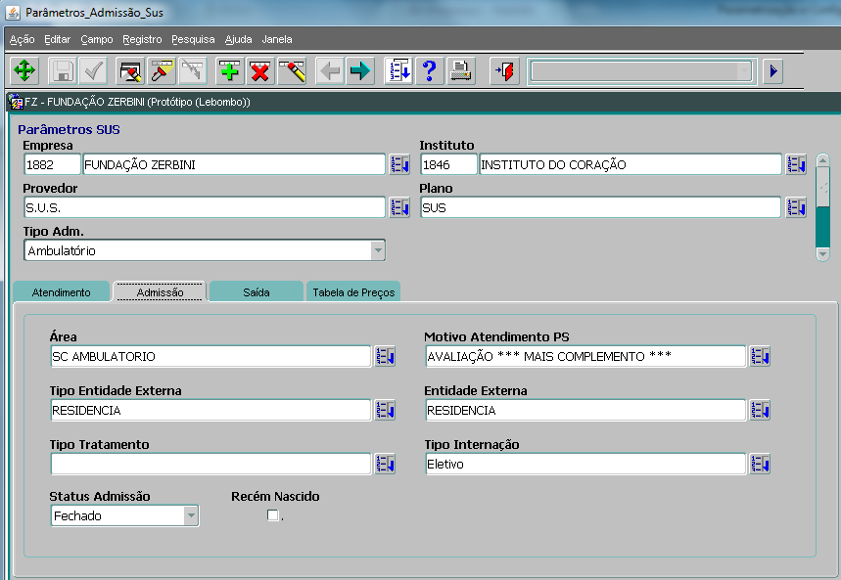

Figura 3.3.2 - Parâmetros Admissão SUS - Admissão

**Atributos**:

Área: selecione o item correspondente a indicação da área. Esta informação é utilizada para preenchimento automatico da unidade funcional na admissão que será gerada para o atendimento na funcionalidade **Atendimento Ambulatorial** **Geral** ou **Especializado** do SI³.

Fonte: Funcionalidade **Cadastro de Unidade Funcional**.

Motivo Atend. PS: selecione o item correspondente a indicação do motivo do antendimento no pronto socorro. Esta informação é utilizada para preencher automaticamente o motivo do atendimento no pronto socorro na funcionalidade **Admissão – Pronto Socorro** do SI³.

Fonte: Funcionalidade **Motivo de Atendimento – PS**.

Tipo Entidade Ext.: selecione o item correspondente a indicação do tipo de entidade externa. Esta informação é utilizada para preencher automaticamente a origem do paciente na admissão gerada pela funcionalidade **Atendimento Ambulatorial** **Geral** ou **Especializado** do SI³.

Fonte: Funcionalidade **Entidades Externas**.

Tipo Tratamento: selecione o item correspondente a indicação do tipo de tratamento. Esta informação é utilizada para preenchimento automatico das admissões geradas através da funcionalidade **Fila** do SI³.

Fonte: Funcionalidade **Tipos de Atendimento**.

Tipo Internação: selecione o item correspondente a indicação do tipo de internação. Esta informação é utilizada para preenchimento automatico das admissões geradas através da funcionalidade **Fila** do SI³.

Status Adm.: selecione o item correspondente a indicação do status da admissão. Esta informação é utilizada para preenchimento automatico do staus inicial da admissão de ambulatório gerada através da funcionalidade **Fila** do SI³.

Recém Nascido: selecione o item correspondente a indicação do recém nascido. Esta informação é utilizada para preenchimento automatico da admissão de ambulatório gerada através da funcionalidade **Fila** do SI³.

### Aba – Saída

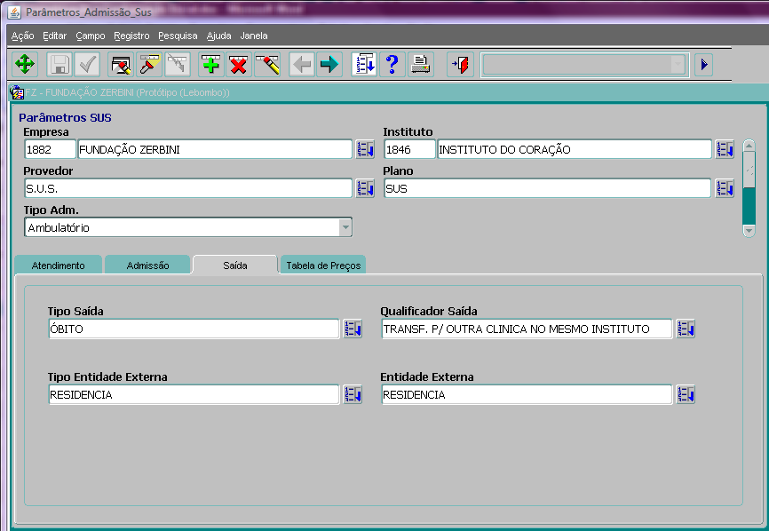

Figura 3.3.3 - Parâmetros Admissão SUS - Saída

**Atributos**:

Tipo Saída: selecione o item correspondente a indicação do tipo de saída. Esta informação é utilizada **???**.

Fonte: Funcionalidade **Qualificador Saída**.

(SILVIA) No módulo de SAÍDA, é obrigatória a informação do Tipo de Saída (ALTA, ÒBITO, INTERNAÇÃO, etc...) e para cada Tpo de Saída, temos associados Qualificadores de Saída

Qualific. Saída: selecione o item correspondente a indicação do qualificador da saída. Esta informação é utilizada **???**.

Fonte: Funcionalidade **Qualificador Saída**.

(SILVIA) No módulo de SAÍDA, é obrigatória a informação do Tipo de Saída e do respectivo Qualificador de Saída (p.ex., ALTA com seguimento ambulatorial)

Tipo Ent. Externa: selecione o item correspondente a indicação do tipo entidade externa. Esta informação é utilizada **???**.

Fonte: Funcionalidade **Qualificador Saída**.

(SILVIA) No módulo de SAÍDA, é obrigatória a informação do Tipo de Destino de Saída do paciente e envolve o módulo de cadastro de Entidades Externas, existente dentro da tela de Cadastros Básicos/Entidades Externas

Entidade Ext.: selecione o item correspondente a indicação da entidade externa. Esta informação é utilizada **???**.

Fonte: Funcionalidade **Qualificador Saída**.

(SILVIA) No módulo de SAÍDA, é obrigatória a informação do Tipo de Destino de Saída do paciente e envolve os dados cadastros o módulo de cadastro de Entidades Externas

### Aba – Tabela de Preços

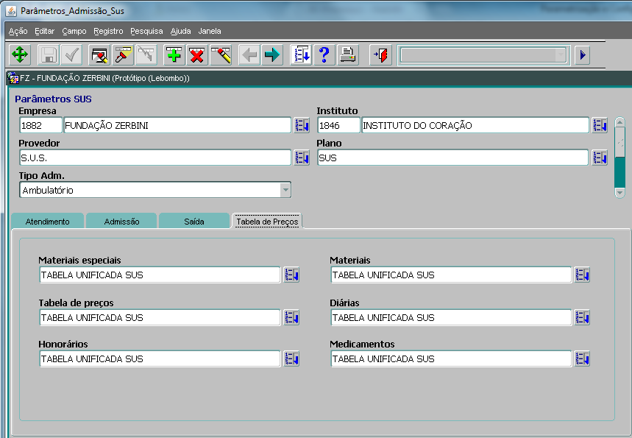

Figura 3.3.4 - Parâmetros Admissão SUS – Tabela de Preços

**Atributos**:

Materiais Especiais: selecione o item correspondente a indicação da materiais especiais do provedor da admissão. Esta informação é utilizada nas integrações com os módulos de Faturamento Externo.

Fonte: Funcionalidade **Tabelas e Suas Estruturas**.

Materiais: selecione o item correspondente a indicação da materiais do provedor da admissão. Esta informação é utilizada nas integrações com os módulos de Faturamento Externo.

Fonte: Funcionalidade **Tabelas e Suas Estruturas**.

Tabela de Preço: selecione o item correspondente a indicação da materiais especiais do provedor da admissão. Esta informação é utilizada nas integrações com os módulos de Faturamento Externo.

Fonte: Funcionalidade **Tabelas e Suas Estruturas**.

Diárias: selecione o item correspondente a indicação da tabela de diárias do provedor da admissão. Esta informação é utilizada nas integrações com os módulos de Faturamento Externo.

Fonte: Funcionalidade **Tabelas e Suas Estruturas**.

Honorários: selecione o item correspondente a indicação da tabela de honorários do provedor da admissão. Esta informação é utilizada nas integrações com os módulos de Faturamento Externo.

Fonte: Funcionalidade **Tabelas e Suas Estruturas**.

Medicamentos: selecione o item correspondente a indicação da tabela de medicamentos do provedor da admissão. Esta informação é utilizada nas integrações com os módulos de Faturamento Externo.

Fonte: Funcionalidade **Tabelas e Suas Estruturas**.

## Parâmetros de Faturamento

### Aba Básico

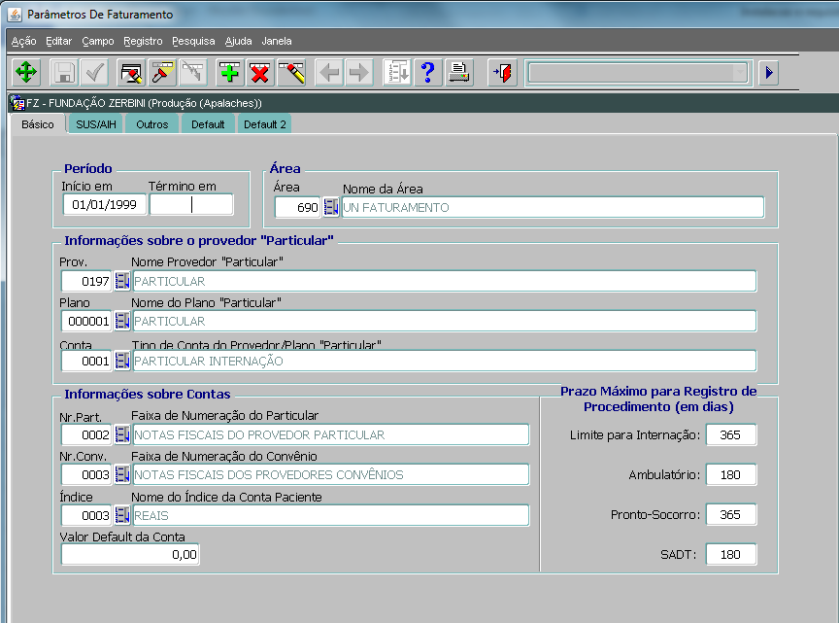

Figura 3.4.1. - Parâmetros de Faturamento – Aba Básico

**Atributos:**

Início em: digite a data correspondente a indicação do íncio do cadastro dos parametros de faturamento. Esta informação é utilizada para definir o inicial do cadastro dos paramentros nessa funcionalidade.

Término em: digite a data correspondente a indicação do término do cadastro dos parametros de faturamento. Esta informação é utilizada para definir o encerramento do cadastro dos paramentros nessa funcionalidade.

Área: selecione o item correspondente a indicação a área. Esta informação é utilizada para definir a área responsável pelo faturamento da Instituição.

Fonte: Funcionalidade **Cadastro de Unidade Funcional**.

Prov.: selecione o item correspondente a indicação do provedor particular. Esta informação é utilizada para definir o provedor do tipo particular para as funcionalidades do que necessitam de indicação de provedor do SI³.

Fonte: Funcionalidade **Provedores e Planos**.

Plano: selecione o item correspondente a indicação do plano. Esta informação é utiulizada para definir o plano correspondente ao provedor do tipo particular nas que necessitam de indicação de plano do SI³.

Fonte: Funcionalidade **Provedores e Planos**.

Conta: selecione o item correspondente a indicação do tipo de conta. Esta informaçâo è utilizada para montar estruturalmente as informaçôes de cobranças do tipo de provedor particular geradas na funcionalidade **Executa forma de Apresentação** do SI³.

Fonte: Funcionalidade **Tipos de Conta**.

Nr. Part.: selecione o item correspondente a indicação da faixa de numeração para provedores do tipo Particular. Esta informação é utilizada para definir uma faixa de numeração sequencial a ser gerada para emissão de notas ficais para o provedor do tipo particular na funcionalidade **Notas Ficais e Parcelas** do SI³.

Fonte: Funcionalidade **Faixa de Numeração**.

Nr. Conv.: selecione o item correspondente a indicação da faixa de numeração para provedores do tipo Convênio. Esta informação é utilizada para definir uma faixa de numeração sequencial a ser gerada para emissão de notas ficais para o provedor do tipo Convênio na funcionalidade **Emissão de Notas Ficais** do SI³.

Fonte: Funcionalidade **Faixa de Numeração**.

Índice: selecione o item correspondente a indicação do índice. Esta informação é utilizada para definir o indíce padrão apresentado na Conta Paciente na funcionalidade **Executa Forma de Apresentação** do SI³.

Fonte: Funcionalidade **Índices**;

Valor default da Conta: digite o valor correspondente a indicação correspondente ao valor mínimo da Conta Paciente. Esta informação é utilizada na funcionalidade **Executa Forma de Apresentação** do SI³.

Limite para Internação: digite a quantidade correspondente a indicação da quantidade limite para internação. Esta informação é utilizada para parametrizar a quantidade máxima de dias em que será possível registrar procedimentos em uma admissão do tipo internação na funcionalidade **Registrar** do SI³.

Ambulatório: digite a quantidade correspondente a indicação da quantidade limite para ambulatório. Esta informação é utilizada para parametrizar a quantidade máxima de dias em que será possível registrar procedimentos em uma admissão do tipo ambulatório na funcionalidade **Registrar** do SI³.

Pronto-Socorro: digite a quantidade correspondente a indicação da quantidade limite para pronto socorro. Esta informação é utilizada para parametrizar a quantidade máxima de dias em que será possível registrar procedimentos em uma admissão do tipo pronto socorro na funcionalidade **Registrar** do SI³.

SADT: digite a quantidade correspondente a indicação da quantidade limite para sadt. Esta informação é utilizada para parametrizar a quantidade máxima de dias em que será possível registrar procedimentos em uma admissão do sadt na funcionalidade **Registrar** do SI³.

### Aba – SUS/AIH

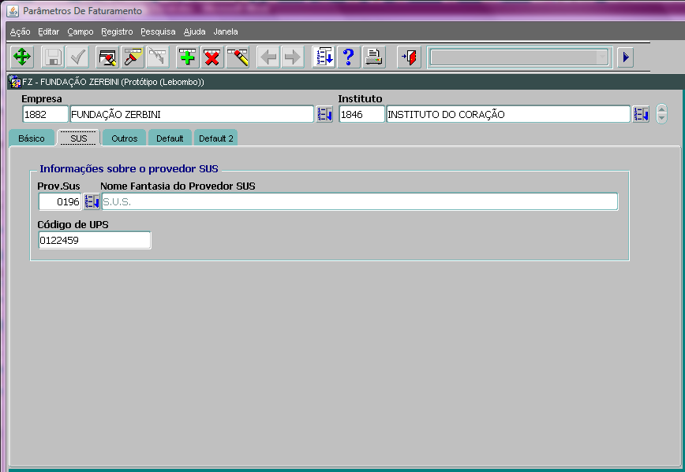

Figura 3.4.2. - Parâmetros de Faturamento – SUS/SIH

**Atributos:**

Prov. Sus: selecione o item correspondente a indicação do provedor SUS. Esta informação é utilizada para definir o provedor do tipo governamental nas funcionalidades do que necessitam de indicação de provedor do SI³.

Fonte: Funcionalidade **Provedores e Planos**.

Código UPS: digite o item correspondente a indicação do código da unidade prestadora de serviço para geração do BPA (Boletim de Procedimentos Ambulatoriais). Esta informação é utilizada na funcionalidade Transfere Conta para Faturamento do SI³ com integração a sistemas externos de faturamento.

Fonte: Sistema de Faturamento Externo – Funcionalidade **Cadastro de Unidade Prestadora de Serviço**.

### Aba - Outros

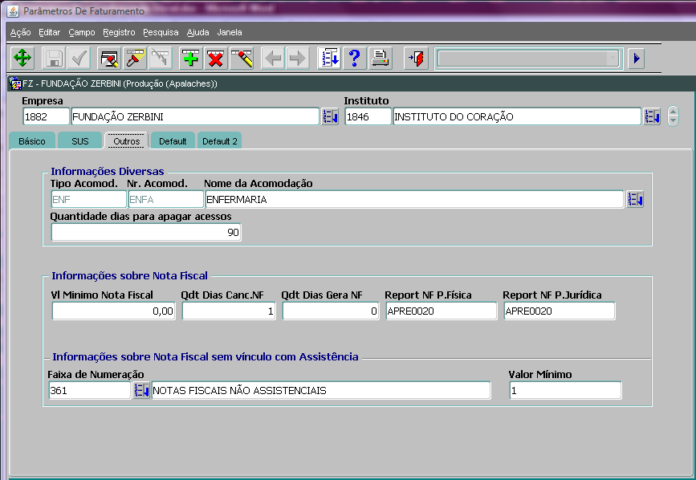

Figura 3.4.3. - Parâmetros de Faturamento – Outros

**Atributos:**

Tipo Acomod.: selecione o item correspondente a indicação ao tipo de acomodação. Esta informação é utilizada ???

Fonte: Funcionalidade **Acomodação / Tipos**.

(SILVIA) Na criação da estrutura de leitos da Instituição, caso seja necessária a diferenciação de instalações físicas, deve-se especificar em qual tipo de acomodação um dado leito leito está, por exemplo, em um quarto individual, UTI ou enfermaria. Essa estrutura irá refletir na forma de cobrança deste leito.

Qtd. De dias para apagar acessos: digite o item correspondente a indicação da quantidade de dias para apagar acessos. Esta informação é utilizada para apagar o registro de acessos na tela **Consulta Acessos por Usuários** do SI³.

Vl. Mínimo Nota Fiscal: digite o valor correspondente a indicação valor mínimo da nota fiscal. Esta informação é utilizada para parametrizar um valor mínimo de nota fiscal a ser gerada na funcionalidade **Emissão de Notas Ficais** do SI³.

Qtd. Dias Canc. NF: digite a quantidade correspondente a indicação da quantidade de dias de cancelamento da nota fiscal. Esta informação é utilizada para parametrizar a quantidade de dias em que uma nota fiscal emitida pode ser cancelada na funcionalidade **Cancelamento de Notas Ficais** do SI³.

Qtd. Dias Gera. NF: digite a quantidade correspondente a indicação da quantidade de dias que gera nota fiscal. Esta informação é utilizada em uma função para validar a emissão de notas ficais em intervalos de dias na funcionalidade **Emissão de Notas Ficais** do SI³.

Report NF P. Física: digite o item correspondente a indicação do report a ser gerado na emissão da nota fiscal pessoa física. Esta informação é utilizada para parametrizar qual será o relatório emitido como nota fiscal pessoa física na funcionalidade **Notas Ficais e Parcelas** do SI³;

Report NF P. Juridíca: digite o item correspondente a indicação do report a ser gerado na emissão da nota fiscal pessoa jurídica. Esta informação é utilizada para parametrizar qual será o relatório emitido como nota fiscal jurídica na funcionalidade **Emissão de Notas Fiscais** do SI³;

Faixa de Numeração: selecione o item correspondente a indicação da faixa de numeração. Esta informação é utilizada para definir a faixa de numeração para emissão das notas ficais não assistenciais na funcionalidade **Emissão de NF** do SI³.

Fonte: Fucionalidade **Faixa de Numeração**.

Valor Mínimo NF Clente: digite o valor correspondente a indicação do valor mínimo para emissão da nota fiscal não assistencial.

### Aba – Default

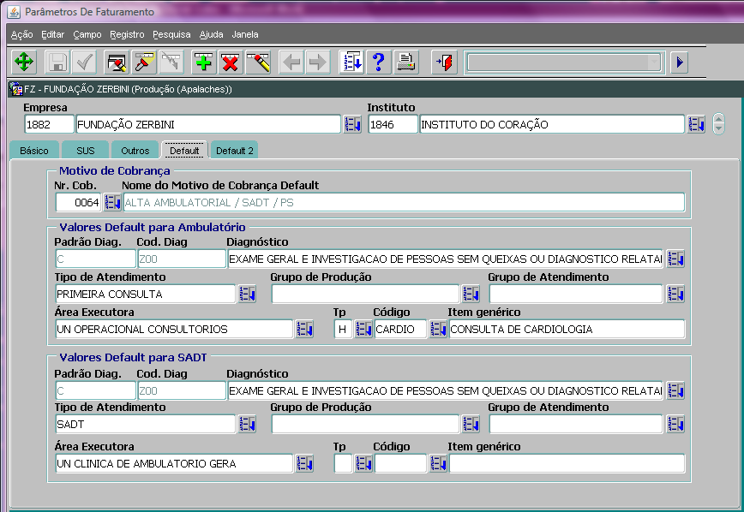

Figura 2.4.4. - Parâmetros de Faturamento – Default

**Atributos:**

Nr. Cob.: selecione o item correspondente a indicação do motivo de cobrança. Esta informação é utilizada para parametrizar o motivo de cobrança de default para os módulos de faturamento integrados ao SI³.

Fonte: Funcionalidade **Motivos de Cobrança**.

Padrão Diag./ Cod. Diag / Diagnósitoco: selecione o item correspondente a indicação do diagnóstico default. Esta informação é utilizada para inseir um diagóstico quando esse não for estabelecido para uma admissão / paciente na funcionalidade **Estabelecer Diagnóstico** do SI³.

Fonte: Funcionalidade **Diagnóstico**.

Tipo de Atendimento: selecione o item correspondente a indicação do tipo de atendimento. Esta informação é utilizada para preencher automaticamenteo o tipo de atendimento na funcionadade **Admissões – Ambulatório** do SI³.

Fonte: Funcionalidade **Tipos de Atendimento**.

Grupo de Produção: selecione o item correspondente a indicação do grupo de produção. Esta informação é utilizada ???.

Fonte: Funcionalidade **Grupos de Produção**.

(MARCO AURELIO) Pelo conteúdo da lov provavelmente foram pensados para serem utilizados num futuro módulo de Produção Médica no SI3.

Grupo de Atendimento: selecione o item correspondente a indicação do grupo de atendimento. Esta informação é utilizada ???.

Fonte: Funcionalidade **Grupos de Atendimento**.

(MARCO AURELIO) Havia uma versão antigas do sistema DATASUS que requisitava um atributo semelhante a este. Hoje não mais. Verificar se a interface com a Salux faz alguma referência a eles. Acho que não.

Área Executora: selecione o item correspondente a indicação da área executora. Esta informação é utilizada para definir a área responsável pelo atendimento ambulatórial na Instituição.

Fonte: Funcionalidade **Cadastro de Unidade Funcional**.

Tp: selecione o item correspondente a indicação do tipo do item genérico. Esta informação é utilizada para definir qual o tipo do item genérico na funcionalidade **Itens de Tabelas x Itens Genéricos** do SI³.

Código / Item Genérico: selecione o item correspondente a indicação do código do item genérico. Esta informação é utilizada para definir um procedimento default na funcionalidade **Atendimento Ambulatorial** do SI³.

Fonte: Funcionalidade **Procedimentos**.

**Valores Default para SADT**

Padrão Diag./ Cod. Diag / Diagnósitoco: : selecione o item correspondente a indicação do diagnóstico default. Esta informação é utilizada para inseir um diagóstico quando esse não for estabelecido para uma admissão / paciente na funcionalidade **Estabelecer Diagnóstico** do SI³.

Fonte: Funcionalidade **Diagnóstico**.

Tipo de Atendimento: selecione o item correspondente a indicação do tipo de atendimento. Esta informação é utilizada para preencher automaticamenteo o tipo de atendimento na funcionadade **Admissões – SADT** do SI³.

Fonte: Funcionalidade **Tipos de Atendimento**.

Grupo de Produção: selecione o item correspondente a indicação do grupo de produção. Esta informação é utilizada ???.

Fonte: Funcionalidade **Grupos de Produção**.

(MARCO AURELIO) Pelo conteúdo da lov provavelmente foram pensados para serem utilizados num futuro módulo de Produção Médica no SI3.

Grupo de Atendimento: selecione o item correspondente a indicação do grupo de atendimento. Esta informação é utilizada ???.

Fonte: Funcionalidade **Grupos de Atendimento**.

(MARCO AURELIO) Havia uma versão antigas do sistema DATASUS que requisitava um atributo semelhante a este. Hoje não mais. Verificar se a interface com a Salux faz alguma referência a eles. Acho que não.

Área Executora: selecione o item correspondente a indicação da área executora. Esta informação é utilizada para definir a área responsável pelo atendimento de serviço diagnose e terapia na Instituição.

Fonte: Funcionalidade **Cadastro de Unidade Funcional**.

Tp: selecione o item correspondente a indicação do tipo do item genérico. Esta informação é utilizada para definir qual o tipo do item genérico na funcionalidade **Itens de Tabelas x Itens Genéricos** do SI³.

Código / Item Genérico: selecione o item correspondente a indicação do código do item genérico. Esta informação é utilizada para definir um procedimento default na funcionalidade **Atendimento Ambulatorial** do SI³.

Fonte: Funcionalidade **Procedimentos**.

### Aba – Default 2

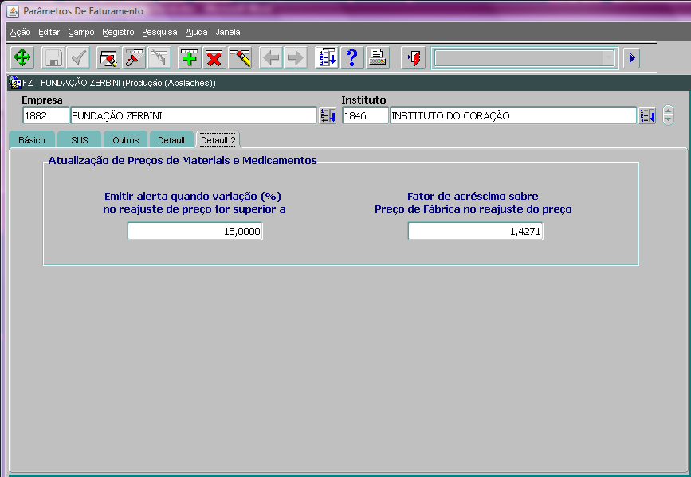

Figura 3.4.5. - Parâmetros de Faturamento – Default 2

**Atributos:**

Valor máximo de reajuste: digite o percentual correspondente ao percentual de variação do reajuste máximo para as tabelas de materias e medicamentos. Esta informação é utilizada na funcionalidade “**Atualização - Brasindice**” e “**Atualização - Simpro**”, para emitir um alerta, quando a variação de um reajuste for maior que o valor digitado nesse atributo.

Fator de acrésimo sobre Preço de Fábrica no reajuste de preço: digite o valor correspondente ao fator de acréscimo sobre o preço de fábrica de materias e medicamentos que não possuam “**preço máximo ao consumidor**” definido nas tabelas da Brasindice ou SIMPRO. Esta informação é utilizada na funcionalidade “**Atualização - Brasindice**” e “**Atualização - Simpro**”.

## Configuração de Parâmetros de Acesso

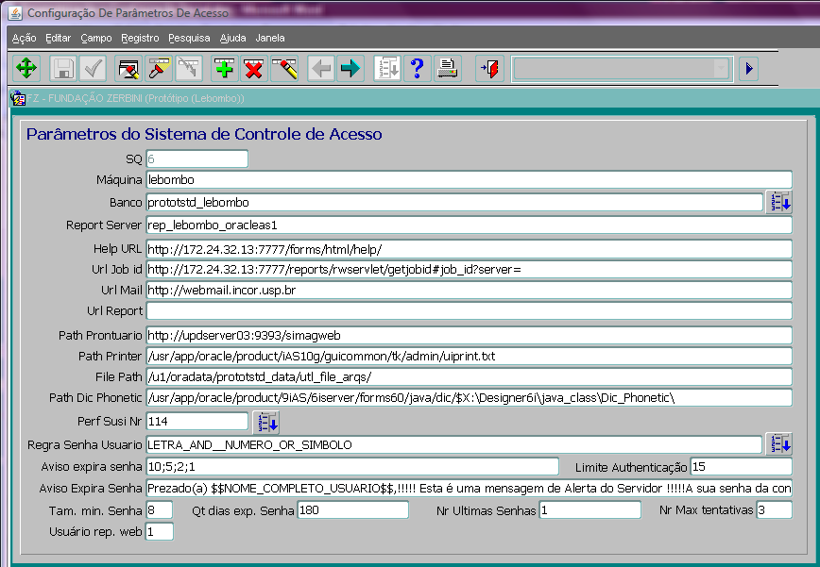

Figura 3.5. – Configuração de Parâmetros de Acesso

***** TROCAR ESTA TELA

**Atributos**:

Máquina: informe o nome do servidor, deve ser preenchido com o mesmo valor definido na variável de ambiente MACHINE_SERVER do servidor de aplicação (arquivo $ORACLE_HOME/forms/server/[instancia].env), maiores detalhes disponível no manual Instalação e Requisitos do SI³.

Banco: selecione o banco de dados ao qual se refere a configuração apresentada;

Report Server: informe o nome do report server para o ambiente no padrão rep_*servidor1*_oracleas1, onde *servidor1* é o nome do servidor de aplicação do SI³ conforme definido durante a instalação do SI³, maiores detalhes disponível no manual Instalação e Requisitos do SI³.

Help URL: Url onde estarão os helps do módulo;

Url Job Id: caminho necessário para disponibilizar os reports no vídeo;

Url Mail: servidor de webmail;

Url report: não é mais utilizado pela versão 10g;

Path Prontuário: visualizador Dicom das imagens do Prontuário;

Path Printer: caminho das configurações das filas de impressão

File Path: caminho do banco de dados;

Path Dic Phonetic: caminho onde esta o dicionário da fonética utilizado na pesquisa de nomes de pacientes;

Perf Susi Nr: não esta sendo utilizado no nomento.

Regra Senha do Usuário: selecione a regra de caracteres a ser usada na validação do cadastro de senha do usuário conforme as seguintes opções:

* LETRA_AND__NUMERO_OR_SIMBOLO: A senha deve conter letras e pelo menos um caracter não alfabético.
* NUMERO_AND__LETRA_OR_SIMBOLO: A senha deve conter números e pelo menos uma letra ou símbolo.
* SIMBOLO_AND__LETRA_OR_NUMERO: A senha deve conter símbolos e pelo menos uma letra ou número.
* LETRA_AND_NUMERO: A senha deve conter letras e números.
* LETRA_AND_SIMBOLO: A senha deve conter letras e símbolos.
* NUMERO_AND_SIMBOLO: A senha deve conter números e símbolos.
* LETRA: A senha deve conter letras.
* NUMERO: A senha deve conter números.
* SIMBOLO: A senha deve conter símbolos.

Aviso expira senha: informe a quantidade de dias para aviso de expiração da senha do usário. A quantidade de dias deve ser separada por ";", ou seja, é possível avisar mais que uma vez. Pro exemplo: “10;5”, significa que o aviso será disparado para os usuários que terão suas senhas expiradas em 10 dias e para os usuários que terão suas senhas expiradas em 5 dias. Podem ser cadastrados quantos dias forem necessários.

Limite Autenticação: Indica o tempo limite (em segundos) para tentar autenticar um usuário. Utilizado somente quando a autenticação é realizada através do protocolo LDAP. Maiores informações consulte o manual de “**Instalação e Requisitos**”.

Aviso Expira Senha: mensagem que será enviada por e-mail ao usuário avisando sobre a expiração da senha.

Tam. Min. Senha: informe o número mínimo de caracteres necessário para o cadastro de senha do usuário.

Qt dias exp. Senha: informe por quanto tempo (em dias) a senha do usuário será válida. Após esse tempo, ou seja, a expiração da senha, o usuário deverá alterar a senha.

Nr Ultimas Senhas: informe quantas senhas anteriores serão consideradas para permitir a gravação da nova senha.

Nr Max tentativas: informe o número de vezes que o usuário pode tentar se logar sem sucesso no SI³. Ao exceder esse número, o usuário terá sua conta bloqueada.

Usuário rep. web: selecione o usuário e string de conexão de banco de dados utilizado para execução de relatórios através de chamadas a partir de funcionalidades (PL/SQL) do banco de dados.

Fonte: funcionalidade “Usuários de Banco“

********************************

CONF_SIMILARIDADE_SENHA|Percentual aceitável de similaridade da Senha X Login